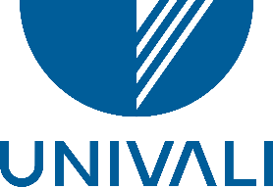

UNIVERSIDADE DO VALE DO ITAJAÍ
CIÊNCIA DA COMPUTAÇÃO – MELHORIA DE PROCESSOS DE SOFTWARE
PROF. MSc. ANTONIO CARLOS SILVA

GUSTAVO HENRIQUE STAHL MÜLLER
PAULO HENRIQUE ROHLING

ANÁLISE COMPARATIVA DE PROCESSOS DE DESENVOLVIMENTO DE SOFTWARE

ITAJAÍ
2023
- INTRODUÇÃO

Diversos processos de desenvolvimento de software surgiram ao longo do tempo, cada um com suas próprias abordagens, princípios, práticas, vantagens e desvantagens. Este trabalho busca explorar as diferenças entre dois processos de desenvolvimento de software, o Lean Kanban e Scrum.

- DESENVOLVIMENTO

Esta seção expõe as características de cada processo, suas vantagens e desvantagens.

  - LEAN KANBAN

O Lean Kanban é um método ágil de desenvolvimento de software que tem como objetivo otimizar o processo de entrega de software, minimizando desperdícios, maximizando a eficiência e mantendo um fluxo de trabalho contínuo e adaptativo. O Lean Kanban combina a filosofia do Lean Thinking com a abordagem visual do Kanban para criar um processo que permite uma gestão mais eficiente do trabalho.
O Lean Thinking é uma filosofia de gestão originada no sistema de produção da Toyota no Japão, na década de 1950. Essa abordagem se concentra na busca pela eficiência, eliminação de desperdícios e entrega de valor aos clientes. Já o Kanban é um termo japonês que significa "cartão visual", mas que também é uma abordagem visual que permite o controle e a otimização do fluxo de trabalho. Essa metodologia originou-se na Toyota no Japão, como parte do sistema de produção Lean, e foi posteriormente adotada em diversas áreas, incluindo desenvolvimento de software, gerenciamento de projetos e serviços.
O processo de desenvolvimento de software no contexto do Lean Kanban é caracterizado por etapas fluidas e um foco contínuo na melhoria. A metodologia se concentra em quatro princípios-chave:
- Visualização do Fluxo: O processo é visualizado por meio de um quadro Kanban, dividido em colunas representando diferentes estágios do desenvolvimento. Isso oferece uma visão clara do trabalho em andamento, impedindo gargalos e a sobrecarga de qualquer etapa, como é mostrado na Figura 1;
- Limitação do Trabalho em Andamento: Cada coluna do quadro Kanban tem um limite de quantas tarefas ou itens podem estar em progresso ao mesmo tempo. Isso evita sobrecarregar a equipe e mantém o foco na conclusão de tarefas antes de iniciar novas;
- Gerenciamento de Fluxo: O fluxo de trabalho é otimizado ao analisar métricas e identificar atrasos ou gargalos. Isso permite ajustes contínuos para melhorar a eficiência do processo;
- Feedback e Melhoria Contínua: A equipe realiza reuniões regulares para revisar o processo, identificar pontos problemáticos e implementar melhorias. O aprendizado é incorporado ao processo de forma contínua.

Figura 1 – Exemplo de Quadro Kanban
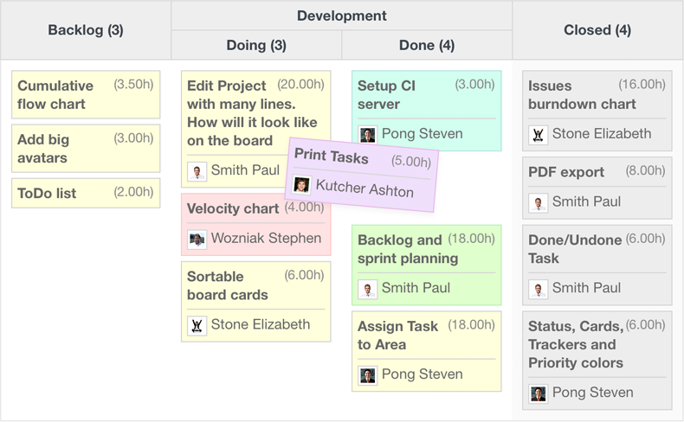

    - VANTAGENS

Uma das principais vantagens reside na sua capacidade de otimizar processos, eliminando atividades que não agregam valor ao produto final. Isso resulta em um uso mais eficiente dos recursos, minimizando desperdícios de tempo e esforço. Além disso, o Lean Kanban é altamente adaptativo, o que é crucial em um ambiente onde os requisitos do projeto podem mudar rapidamente. Ao permitir ajustes contínuos no fluxo de trabalho e na priorização das tarefas, ele garante que a equipe possa responder prontamente às demandas do cliente.
A metodologia também promove um foco contínuo na qualidade do trabalho. Ao limitar o trabalho em andamento e enfatizar a conclusão de tarefas antes de iniciar novas, a equipe é incentivada a se concentrar na excelência do que está sendo entregue. Isso reduz a probabilidade de erros e retrabalho, contribuindo para a satisfação do cliente e para a construção de uma reputação sólida. A frase “pare de começar e comece a terminar” é frequentemente associada a esta metodologia.
A visibilidade do fluxo de trabalho proporcionada pelo quadro Kanban é uma vantagem deste modelo, pois o quadro permite que todos os membros da equipe tenham uma compreensão clara do status das tarefas, identificando rapidamente gargalos e atrasos.
Por fim, a ênfase na melhoria contínua é um aspecto valioso do Lean Kanban. Através de reuniões regulares de retrospectiva, a equipe tem a oportunidade de analisar o processo, identificar áreas de melhoria e implementar ajustes. Isso cria um ciclo constante de aprendizado e aprimoramento, permitindo que o processo se torne cada vez mais eficaz ao longo do tempo.

    - DESVANTAGENS

Apesar das várias vantagens do Lean Kanban, é importante reconhecer que essa abordagem pode não ser a melhor opção para todos os projetos ou equipes. A falta de uma estrutura rígida pode ser uma desvantagem em projetos mais complexos, nos quais uma sequência de etapas bem definida é essencial para o sucesso.
A implementação bem-sucedida do Lean Kanban exige disciplina rigorosa por parte da equipe. A limitação do trabalho em andamento e a manutenção da visualização do fluxo de trabalho demandam um compromisso constante. Sem essa disciplina, o processo pode perder sua eficácia. Problemas internos ou desafios de comunicação podem prejudicar o processo, tornando necessário um alto nível de colaboração e comprometimento entre os membros da equipe.
Por fim, a curva de aprendizado também pode ser um obstáculo inicial para equipes que não estão familiarizadas com o processo.
  - SCRUM

O Scrum é um framework ágil de gerenciamento de projetos que ajuda as equipes a estruturar e gerenciar o seu trabalho por meio de um conjunto de valores, princípios e práticas.
O Scrum foi introduzido na conferência OOPLSA (Object-Oriented Programming, Systems, Languages & Applications) de 1995 por Ken Schwaber e Jeff Sutherland. O Scrum foi mostrado como uma alternativa ao modelo de ciclo de vida cascata que era muito usado na época, com o objetivo de ser um método mais ágil, responsivo e que agregasse valor de maneira contínua e não de maneira única e concentrada (como ocorre no final de um projeto cascata, quando ele é entregue ao cliente).
O framework Scrum é composto simplesmente de uma equipe (Scrum Team), que por si é composta por um Product Owner, um Scrum Master e um ou mais desenvolvedores, cada um com as suas responsabilidades únicas:
- Product Owner: Traz feedback e adiciona requisitos ao backlog;
- Scrum Master: Resolve impedimentos e dúvidas que a equipe possa ter;
- Desenvolvedores: Implementam os requisitos presentes no backlog, de acordo com o Product Owner.

A unidade de trabalho no Scrum se chama Sprint. No início do Sprint, é realizado um planejamento (Scrum Planning) para selecionar quais itens do Product Backlog serão implementados nesse Sprint. Os itens selecionados são postos no Sprint Backlog.
Depois, os desenvolvedores implementam os itens do Sprint Backlog e realizam Daily Scrums (reuniões diárias). Os Daily Scrums devem ocorrer sempre no mesmo local e horário, para que se tornem um hábito. Segundo o Scrum Guide de 2020, um sprint deve durar um mês ou menos, porém deve ter uma duração fixa, para garantir uma maior consistência na agregação de valor.
Após o Sprint acabar, a nova versão com as funcionalidades vindas do Sprint Backlog é chamada de Incremento, que é então mostrado aos stakeholders (cliente). Uma Sprint pode produzir vários incrementos, mas no mínimo um. A Figura 2 demonstra um diagrama com todas os eventos (etapas) de um Sprint.
Figura 2 – Diagrama de um Sprint
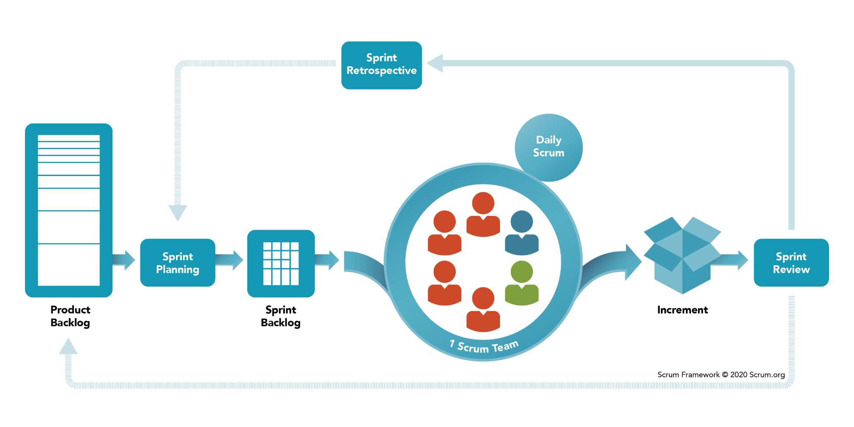

Na etapa Sprint Review, o incremento produzido é revisado pela equipe Scrum e mostrado aos stakeholders. Depois, os stakeholders podem dar feedback sobre o incremento e o Product Backlog deve ser ajustado adequadamente.
Após o Sprint Review, é realizado o Sprint Retrospective, que tem a equipe Scrum como foco. Nessa etapa, deve-se analisar a realização dos processos, ferramentas e dinâmicas de equipe, e não o incremento produzido. Depois da realização dessa etapa, o ciclo do Sprint é terminado, e então é iniciado o planejamento do próximo sprint (Sprint Planning).
O Scrum é um processo empírico, ou seja, as decisões feitas pelo time Scrum devem ser baseadas em observação, experiência e experimentação. As melhorias devem ser feitas de maneira iterativa e contínua.

    - VANTAGENS

A principal vantagem do Scrum é a sua agilidade, que é oriunda da agregação de valor em pequenas iterações e do constante contato com os stakeholders. A agregação em pequenas iterações (sprints) evita retrabalhos grandes caso haja uma diferença entre as funcionalidades presentes no Sprint Backlog e aquelas descritas pelos stakeholders. O constante contato da equipe Scrum com os stakeholders cria um melhor entendimento, gerando mais confiança que o incremento resultante satisfará os requisitos necessários.

    - DESVANTAGENS

O Scrum não assume nada sobre quando o projeto como um todo será entregue, visto que a unidade de trabalho é o Sprint (que deve ser de curta duração). Isso pode gerar entregas atrasadas. Em contraste, o modelo cascata inicia no início do projeto e termina no término do projeto.
O Scrum busca ser empírico e baseado em experiências, colocando menos ênfase em processos e documentações. Em um time com pouca experiência, a possível falta de documentação e processos bem definidos pode causar várias dificuldades que atrapalham o ciclo de desenvolvimento.

- CONCLUSÃO

Os dois processos de desenvolvimento de software mostrados (Lean Kanban e Scrum) apresentam algumas semelhanças, principalmente pelo fato de buscarem ser ágeis e flexíveis.
Foi percebido que a agilidade dos dois processos pode ser tanto um benefício quanto um malefício, já que cria mais flexibilidade, mas pode não ser o ideal em alguns projetos (que necessitam de etapas bem definidas) e pode levar à desordem, caso mal aplicada.
Enquanto o Lean Kanban enfatiza a visualização do fluxo de trabalho, o Scrum preza por uma estrutura mais definida. A ênfase na visualização do processo de desenvolvimento do Kanban proporciona uma maior flexibilidade para mudanças nos requisitos do projeto. Por outro lado, o Scrum, com a sua abordagem mais estruturada, fornece uma melhor base para comunicação entre o time de desenvolvimento. A escolha entre as abordagens comparadas neste trabalho dependerá das necessidades do projeto.

